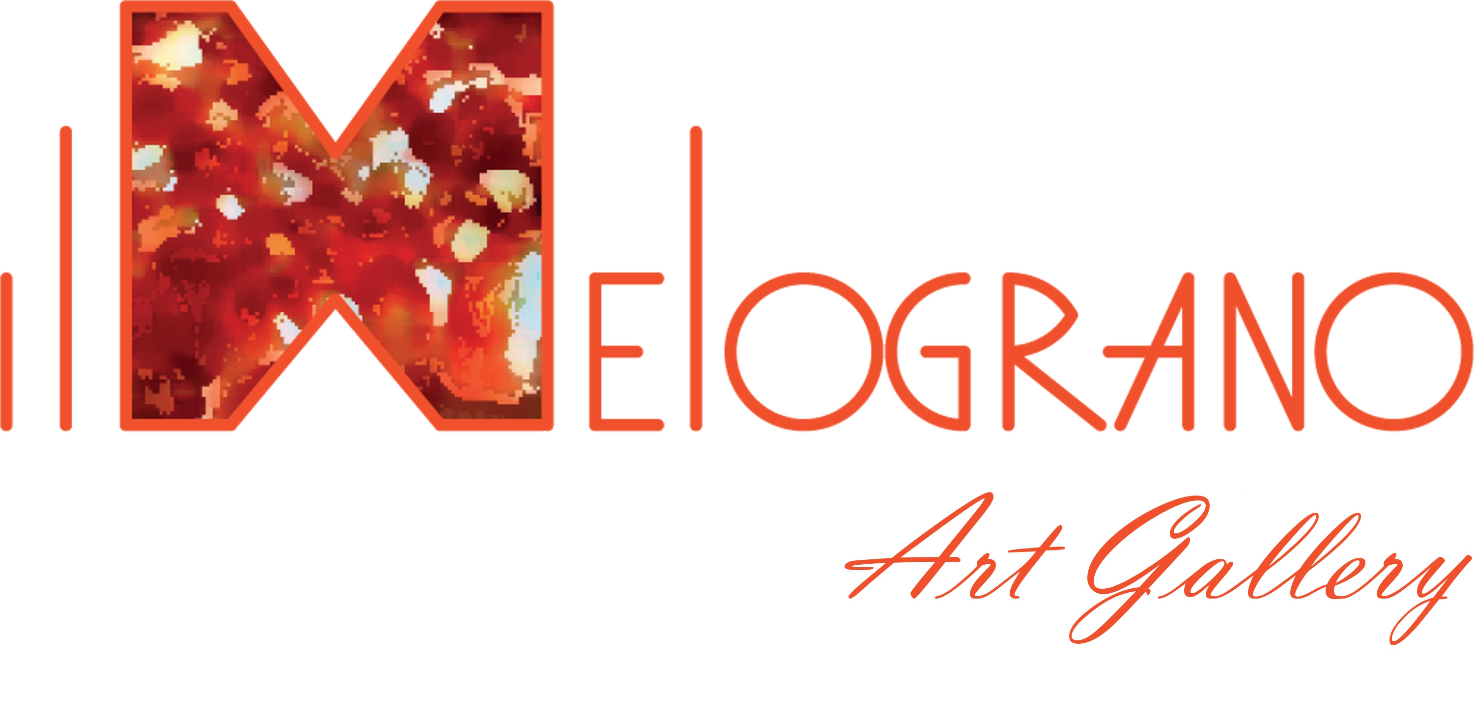

Il Melograno galleria d’arte di Giulio Ferrieri Caputi

Via Marradi 62/68, Livorno
tel.0586 578592
p.iva 01666760499
info@meloarte.net
www.meloarte.net

ARTEPADOVA 2019
Contemporary Art Talent Show
14 -15/18 novembre 2019

La galleria Il Melograno sarà presente come Il Melograno Art Gallery, sezione MeloArte, il portale degli artisti indipendenti, in uno stand nell’area C.A.T.S di ArtePadova 2019. L’evento si svolge a Padova con inaugurazione giovedì 14 e fino a lunedì 18 novembre 2019 (salvo spostamento date da parte dell’ente fiera)
La quota richiesta è di € 330 iva compresa (€ 300 se in unica soluzione oppure € 190 se una sola opera) e comprende:
- Imballo delle opere giunte o consegnate in galleria e loro trasporto a Padova *
- Esposizione di due opere di misure tali che sommate non superino cm. 80 di larghezza, cornice compresa (si sconsiglia l’uso delle cornici e dei vetri) e cm.160 in altezza. In alternativa un numero da concordare di opere in piccolo formato che non occupino uno spazio superiore a cm. 70L x 140 H (salvo l’eventuale modifica alle modalità espositive che potessero essere imposte dall’ente fiera per ragioni indipendenti dalla nostra volontà). Sono ammesse anche sculture e per queste concordiamo secondo il caso le misure, mantenendo in altezza e larghezza lo spazio totale previsto. In caso di un’opera sola la misura massima prevista è cm. 70x70
- Esposizione nel porta grafiche a disposizione del pubblico di opere su carta o cartoncino morbido (non legno o supporto rigido e/o pesante) (massimo 2 in carta fino cm. 100x70 e massimo 6 in carta fino a cm. 50x70 e/o in cartoncino sottile fino a cm. 35x50) (oppure 8 se tutte fino a 50x70)
- Presenza garantita allo stand del personale della galleria
- Biglietti di ingresso gratuiti sia per il vernissage che per il normale orario di fiera
- Cartellini in parete con nome dell’artista e qrcode per il reindirizzamento dei visitatori alla pagina MeloArte tramite tablet e cellulari
- Pubblicazione online di un catalogo delle opere presentate(massimo due foto) (escluse quelle in carta) con descrizione degli artisti.
- Sulle vendite sarà applicata una percentuale del 20 % iva compresa sul prezzo al pubblico
- Iscrizione omaggio per un anno al portale MeloArte (Valore € 60 iva inclusa) per chi partecipa per la prima volta con noi alle fiere nella sezione MeloArte e non è ancora iscritto. Per chi si fosse iscritto per la prima volta a MeloArte nei tre mesi precedenti al momento in cui comunica la sua adesione sconteremo dalla quota l’annualità già pagata (€ 60)
- Sul catalogo della Fiera appare una pagina per il gruppo, una foto rappresentativa del gruppo e il nome di ciascun artista. Eventuale pagina personale sul catalogo della Fiera €130 + iva (costo richiesto dall’organizzazione della Fiera salvo varianti da parte loro)
- Imballo e trasporto a Livorno
- Pubblicazione delle fotografie scattate in fiera sui nostri siti e pagine Facebook

Modalità di partecipazione
Una volta visionate le condizioni inviate una mail per confermare la vostra intenzione di partecipare riempiendo il modulo che trovate più sotto. (inviare a info@meloarte.net )
(Per le opere in carta basta attenersi alle misure prescritte e se non le avete ancora disponibili il modulo può essere inviato in un secondo tempo. )
La galleria si riserva di confermare o meno la vostra presenza dopo aver visionato le vostre opere e approvato le misure. Senza una conferma da parte della galleria pertanto non è possibile partecipare.
Al momento della comunicazione di avvenuta selezione da parte della galleria perfezionerete la vostra prenotazione che sarà confermata tramite il pagamento dell’acconto sulla quota di partecipazione.

Pagamenti in un’unica soluzione: da versarsi al momento in cui riceverete comunicazione da parte della galleria dell’approvazione della vostra adesione
oppure:

- Acconto € 110 da versarsi al momento in cui riceverete comunicazione da parte della galleria dell’approvazione della vostra adesione
- Secondo pagamento € 110 entro il 10 agosto.
- Il saldo € 110 entro il 1 ottobre.
Il pagamento va effettuato in galleria o tramite bonifico o sulla carta Postepay o su Paypal. Vi invieremo i dati al momento della nostra conferma.
Le opere dovranno arrivare o essere consegnate in galleria entro il 1 novembre.

Gli artisti selezionati si impegnano a non pubblicare autonomamente su riviste, cartacee o online, o tramite altri soggetti operatori nel settore artistico, la loro partecipazione all’evento coinvolgendo il nome della galleria e/o gli altri artisti. Naturalmente potranno pubblicizzare il tutto sui loro profili Facebook, social e sito personale.

La scelta degli artisti sarà basata anche su criteri di reciproca valorizzazione, e sarà data quindi la precedenza all’armonia dell’allestimento nello stand.
L’artista acconsente al trattamento dei dati personali secondo la normativa vigente e alla pubblicazione del materiale fotografico e delle opere per la promozione dell’evento e dell’artista.
La presenza dell’artista è facoltativa e non necessaria durante il periodo di fiera.
Non è permesso sostare all’interno dello stand attirando il pubblico verso le proprie opere a discapito di quelle degli altri artisti o comportandosi come se si appartenesse allo staff di galleria.
Nello stand non sono ammessi altri operatori professionali che interferiscano col lavoro di galleria.
Prima di prenotare eventuali alberghi assicuratevi che non ci siano stati cambiamenti di date da parte dell’ente organizzatore della Fiera.
La galleria è coperta da assicurazione ma in caso di danni o furti alle opere la galleria copre i danni fino alla concorrenza di € 300 ad opera. Per cifre superiori l’artista può stipulare una assicurazione personale.
La galleria si riserva la facoltà di non esporre o portare in fiera opere diverse da quanto indicato nel modulo se non espressamente concordate con anticipo, specialmente riguardo alle misure.
Senza il preventivo pagamento del saldo non sarà comunicato il nominativo per la pubblicazione del catalogo della fiera e le opere non saranno esposte.
Al termine della fiera la galleria confeziona gli imballi per la restituzione delle opere eventualmente rinforzando o sostituendo gli imballi originali, mentre le spese di trasporto e l’ordine di spedizione in arrivo e in partenza sono a onere e carico dell’artista. Ci raccomandiamo di farci pervenire sempre la lettera di vettura per il corretto ritiro.
* Il trasporto delle opere dalla galleria a Padova è a carico della galleria. Le spese di spedizione in entrata e uscita dalla galleria sono a carico degli artisti.
Per ogni altra indicazione trovate pubblicato il nostro regolamento generale per le esposizioni sul sito www.ilmelograno.eu
Questa comunicazione è personale e le condizioni sono riservate esclusivamente a coloro che le hanno ricevute via mail. Non costituiscono offerta al pubblico e non sono pertanto girabili ad altri soggetti pena violazione della privacy.
Giulio Ferrieri Caputi

Il Melograno galleria d’arte di Giulio Ferrieri Caputi
Via Marradi 62/68, Livorno
tel.0586 578592
p.iva 01666760499
info@meloarte.net
www.meloarte.net

Il sottoscritto………………………………………… nato a ………………………………………………
il ………………. residente a ………………..……………….……………… provincia………..…….. nazione………..…………………… via …………………………….………………………………….
codice fiscale …………………………………………… p.iva (se esistente)…………...……….
email…………………………………………………………..……………
tel. …………………………………
chiede di partecipare al C.A.T.S. Padova 2019 con Il Melograno Art Gallery / Meloarte secondo le modalità proposte dalla galleria.
OPERE PROPOSTE

- Titolo…………………………….…..… anno……..... Prezzo* …………
Tecnica…………………………... supporto……………………………..misure…………………..

- Titolo………………………………..… anno……..... Prezzo…………
Tecnica…………………………... supporto……………………………..misure…………………..

(Foto allegate in formato jpg)
(Documento di identità in formato jpg)
Firma

* è importante indicare i prezzi al pubblico

Il Melograno galleria d’arte di Giulio Ferrieri Caputi
Via Marradi 62/68, Livorno
tel.0586 578592
p.iva 01666760499
info@meloarte.net
www.meloarte.net
Opere accessorie in carta o cartoncino (non legno o supporti rigidi pesanti e/o spessi) da proporre al CATS Arte Padova 2019:
(modulo da inviare entro il 1 ottobre)
1 Titolo………………………………………………..… anno…..... Prezzo…………
Tecnica………………………… supporto…………………………….. misure…………………..
2 Titolo…………………….………………………...… anno…..... Prezzo…………
Tecnica………………………… supporto…………………………….. misure…………………..
3 Titolo…………………….……………….………..… anno…..... Prezzo…………
Tecnica………………………… supporto…………………………….. misure…………………..
4 Titolo…………………….………………………...… anno…..... Prezzo…………
Tecnica………………………… supporto…………………………….. misure…………………..
5 Titolo…………………….………………………...… anno…..... Prezzo…………
Tecnica………………………… supporto…………………………….. misure…………………..
6 Titolo…………………….………………………...… anno…..... Prezzo…………
Tecnica………………………… supporto…………………………….. misure…………………..
7 Titolo…………………….………………………...… anno…..... Prezzo…………
Tecnica………………………… supporto…………………………….. misure…………………..
8 Titolo…………………….………………………...… anno…..... Prezzo…………
Tecnica………………………… supporto…………………………….. misure…………………..

Artista:
mail:
Firma

